XGL-W6无源信号隔离变送器

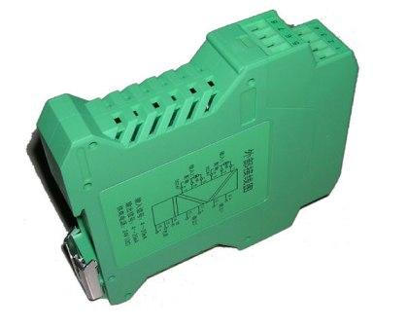
一、概述
XGL-W6无源信号隔离变送器可以输出二线制信号，也可输出标准的4～20mA电流信号。该产品的功耗低，精度高，抗干扰能力强。该产品采用标准的 35mmDIN 导轨卡式安装。
XGL-W6无源信号隔离变送器本身不需要电源供电即可工作。

二、性能
温度漂移: 小于150PPM/℃
隔离耐压: 输入/输出/电源2000VDC/min.1mA
绝缘强度: 1000VDC/1分钟
功耗电流: 小于40MA(输出为20MA输时)
输出负载: ≦500Ω
精度等级: 0.2级，0.5级
隔 离 输入输出二端
绝缘电阻: 大于100MΩ(500VDC)
贮藏条件: 温度:-10℃~60℃
湿度:10~95%RH(无凝露
工作温度范围:-10℃---50℃)

三、选型
